Развитие памяти у детей
Детям, способным быстро запоминать полученную информацию, легче дается учеба в школе. Тем же, кому не повезло получить способности по наследству от родителей, разработаны инновационные способы развития памяти у детей. Занятия 2-3 раза в неделю разрабатывают определенные участки мозга, позволяющие усовершенствовать механизм сбора, классификации и сбережения полученных сведений.
Возможности человеческого мозга до конца не изучены. В 15 дней от рождения младенец на уровне рефлексных условностей запоминает время кормления, запах мамы, тепло ее тела. К 4-5 месяцам малыш реагирует на облик матери, ее голос, улыбается и тянет ручки навстречу. Уже в этом возрасте тренировка памяти ускоряет реакцию ребенка на знакомые предметы.

Характеристика памяти человека
Каждый человек отличается своим способом хранить и воспроизводить полученную информацию. По длительности сохранения сведений память подразделяется на 3 вида:
- долговременная, сохраняющая знания длительный срок;
- кратковременная, которая забывается практически сразу;
- оперативная память, при которой запоминают сведения на время использования данных.
По процессу запоминания различают следующие характеристики:
- двигательная память отмечает последовательность и порядок движения при ходьбе, беге, танцевальных или спортивных навыков, труде и подобных занятиях;
- образная фиксирует отражение происходящего с помощью органов слуха, зрения, обоняния или осязания. Этот вид характерен для детского восприятия;
- развитие эмоциональной памяти служит основой нравственному воспитанию детей. Пережив однажды страх, стыд, радость, ребенок запоминает обстоятельства надолго;
- словесно - логическое запоминание присутствует у старшеклассников. При этом слова вызывают определенный отклик на сохраненную мозгом информацию.
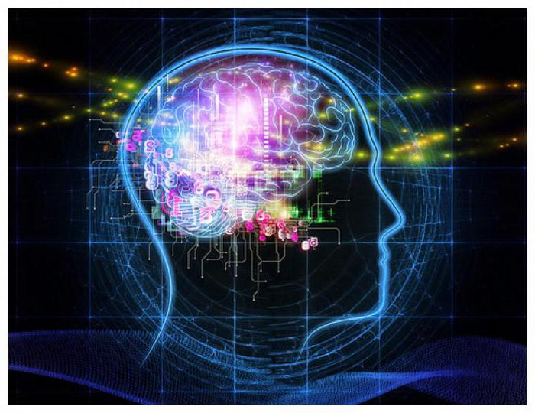
По степени участия человека в процессе запоминания память подразделяется:
- произвольная (требуются усилия воли, чтобы информация сохранилась в мозгу);
- непроизвольная, при которой сведения запоминаются сами по себе.
Наблюдая одно и то же событие, каждый ребенок по-своему интерпретирует увиденное. При этом отличается количество запомненных деталей и пересказ происшедшего. Индивидуальная особенность восприятия характеризуется различными видами памяти, объемом усвоенной информации, скоростью забывания.
Использовать индивидуальность запоминания ребенком интересующих его событий рекомендует психолог Сесиль Лупан в разработанной методике по развитию памяти и внимания у детей. Применяя различные способы, чтобы донести до дошкольника информационные данные, необходимо выявить, какой канал памяти эффективнее. В дальнейшем рекомендуется использовать доминирующий вид чаще остальных.

Помощь дошкольникам
Развитие памяти у детей помогает лучше приспособиться к трудностям школьных будней. Требуется качественно изменить уровень осознанности и целенаправленности ребенка, подготовить его к запоминанию большого объема знаний, длительного хранения освоенной информации. Улучшению усвоения знаний способствует увеличение словарного запаса, активное развитие речи.
У младших дошкольников преобладает непроизвольный способ запоминания, которому помогает яркость и новизна поданного материала. Быстро откладывается в уголках мозга информация, вызывающая эмоции.
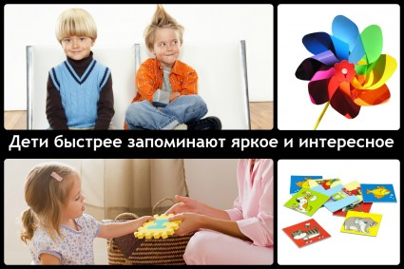

Роль литературы в обучении
Чтение сказок и рассказов вслух взрослыми рекомендуется для пополнения словесной эрудиции. Желательно подбирать литературу, соответствующую возрасту ребенка. Красочные иллюстрации по теме повествования помогают следить за сменой событий.
Малыши с легкостью воспроизводят целые диалоги героев любимых мультфильмов, кино, имитируя интонацию каждого персонажа.
Правильно подобранное произведение находит у ребенка душевный отклик на описанные события. Малышу хочется помочь главному герою в трудной ситуации, он ставит себя на место персонажа, раздумывая, как бы поступил сам в подобном случае. Все действия способствуют развитию непроизвольного способа запоминать и воспроизводить произошедшее по памяти.
Грамотный педагог с помощью картинок закрепляет выученный материал и способствует лучшему запоминанию урока в игровой форме:
- игры на внимательность, где надо определить, какой именно предмет исчез или появился;
- логические примеры: нахождение ассоциативной связи. Например, молоко – корова, стакан, творог и тому подобное;
- конструирование по заданному образцу, лепка из пластилина;
- разучивание стихов, музыкальных композиций;
- наблюдение за природными явлениями, поведением животных и птиц;
- рассказ своими словами об увиденном;
- задания с подсчетом предметов.
При этом необходимо следить, чтоб у ребенка не проявлялось сомнение в своих силах и способностях. Исследования многих ученых психологов подтверждают, что неуверенность, скованность, страх ошибиться, сделать что-то не так, мешает ребенку активно развивать свою память и внимание. Но если воспитатель внушит малышу уверенность в своих силах и возможностях, то за счет мобилизации эмоций и интеллекта происходит духовный подъем, на волне которого все дается быстро и легко.
Хороший эффект дает прослушивание аудио композиций для детей.
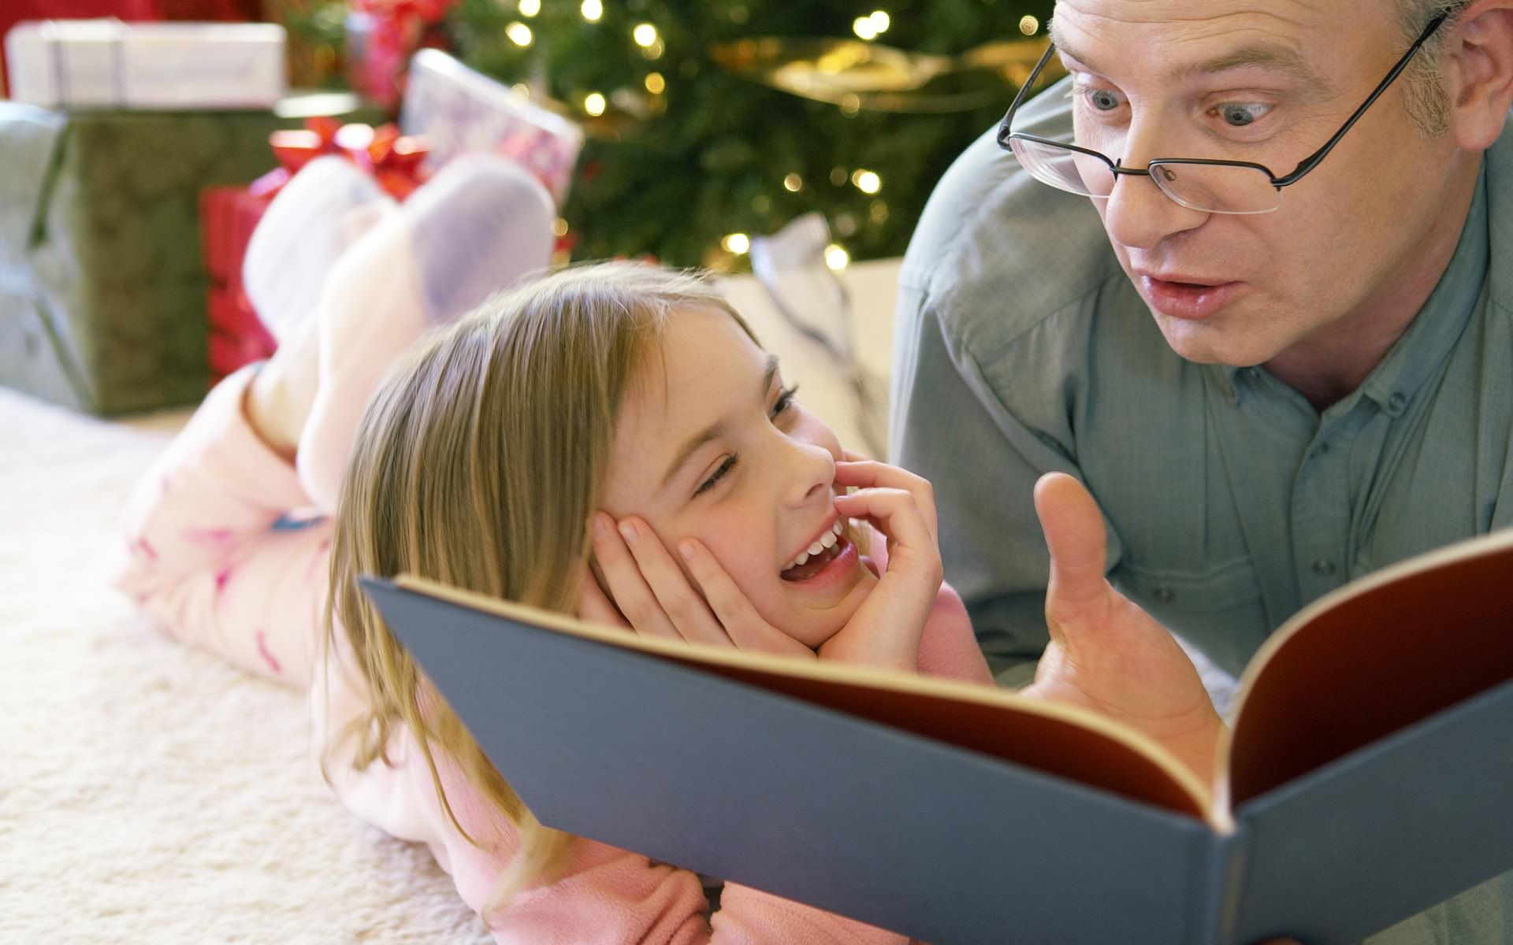
Ассоциативный способ воспроизведения информации характерен детям среднего дошкольного возраста. Например, когда изучается азбука, каждой букве соответствует предмет, в составе которого она есть. Если ребенок сможет образно представить событие, процесс запоминания происходит без дополнительных усилий.
Всестороннее исследование ребенком определенного предмета способствует развитию долговременной памяти. Впервые увидев яблоко или другой фрукт, следует дать его малышу:
- руками потрогать, оценить гладкость кожуры, тяжелый вес;
- поднести к носу – понюхать, ощутить аромат;
- надкусить зубами, попробовать на вкус, сочность;
- внимательно разглядеть внешний вид.
Составленное общее впечатление надолго отложится в памяти ребенка. Родители могут дополнить сведения о яблоне, где и как растет, как выглядит, сколько плодов поспевает на одном дереве.
Избирательная память старшего дошкольника действует, как своеобразный архив, куда складываются разнообразные знания. Сведения могут востребоваться уже во взрослом состоянии.
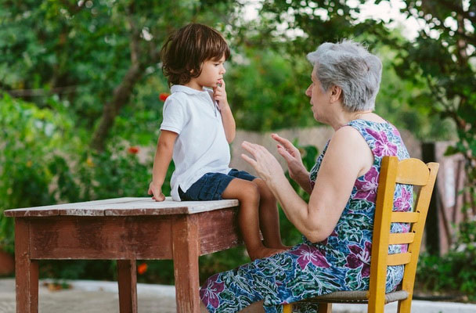

Развивающие память игры
Чтобы ребенок выполнял задания с энтузиазмом, его необходимо заинтересовать. Лучший выход – упражнения для развития памяти у детей организовать в виде занимательной игры. Методика рассчитана на детей и подростков 5-12 лет.
Совершенствование слуховых образов:
- Взрослый называет несколько ничем не связанных слов, а ребенок должен повторить их в заданном порядке. Если первый результат равен половине, то это вполне удовлетворительное достижение. Следует стремиться повторить 8-9 слов из 10 перечисленных.
- Групповая игра, в которой каждый участник продолжает начатое предложение, добавляя свои детали. При этом следующий играющий проговаривает предложение сначала со сделанными добавлениями. Проигрывает тот участник, который собьется при повторе.
Зрительные занятия по развитию памяти у детей:
- Проверка способностей проводится путем отыскания отличий на двух почти одинаковых картинках. Если ребенок нашел менее половины погрешностей, то ему необходимо развивающие упражнения. Ежедневная тренировка быстро улучшает полученные результаты.
- Внимание тренируется поиском замаскированных цифр на картинках, определение неточностей или ошибок, лишних предметов.
- Ребенку на 5 минут дают картинку, которую требуется запомнить и перечислить все изображенные предметы.
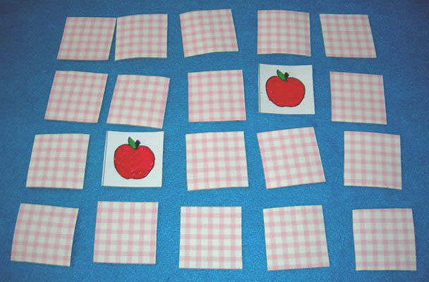
Двигательную активность тренируют в спортивных секциях, где школьнику необходимо четко повторять движения за тренером. Лучшие направления – гимнастика, плавание, спортивные игры, танцы.
Движения пальцами (мелкая моторика) положительно воздействует на мозговую деятельность.
Ребенку предлагают определить, какой материал наклеен на тонкие дощечки наощупь. Воображение развивает упражнение: внимательно ощупать игрушечную фигурку с закрытыми глазами. Затем следует нарисовать на бумаге изображение.
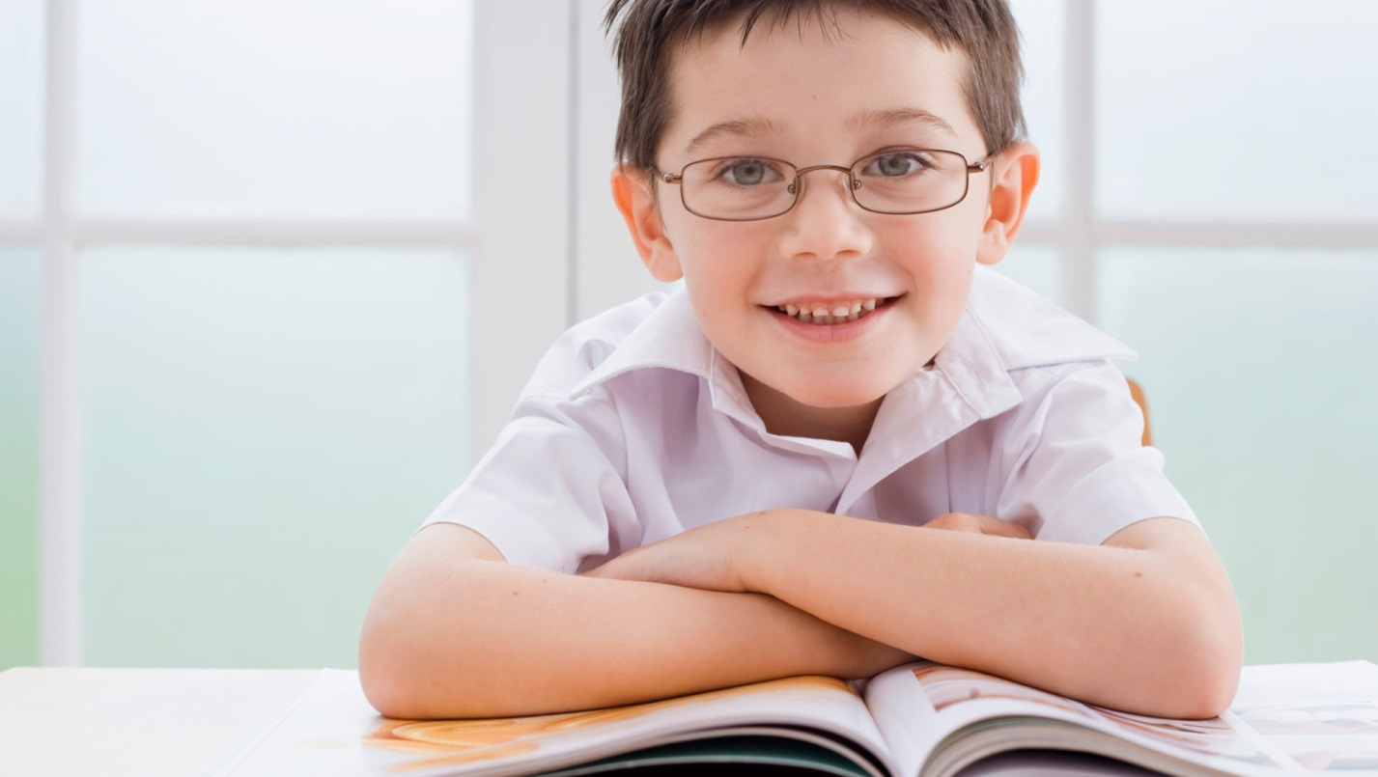
Многие неуспевающие школьники страдают не только плохой памятью, но и рассеянным вниманием. Решить проблему помогают следующие игры:
- перечислить последовательно, что ребенок одевал на себя, что кушал, что делал;
- пусть родитель прочитает детский рассказ, а сын пересказывает своими словами;
- бросать мячик нескольким игрокам, предварительно договорившись, на какие слова надо ловить мячик, на какие - отталкивать;
- написать и прочитать ребенку список продуктов, которые необходимо купить на рынке по условиям игры. Проконтролировать, что принесет малыш;
- научить дошкольника или младшего школьника играть в шахматы, шашки. Эти игры максимально развивают внимание и память.
При переходе из садика в школу выявляется достаточно большое количество детей, которые плохо усваивают и запоминают новую информацию. Начинается отставание от учебной программы, ребенок теряет интерес к школьным занятиям. Родителям необходимо срочно дополнительно заниматься с учеником во внеурочное время. Занятия с помощью таблицы Шульте помогают концентрировать внимание, развивать мышление.
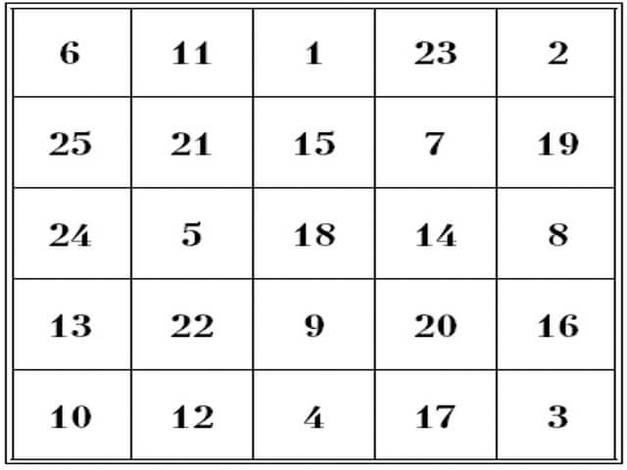
В клетках в хаотическом порядке расположены цифры, которые ребенок должен воспроизвести, изучив таблицу 2-5 минут. С каждым занятием результат будет улучшаться.

Как поддержать память ребенка
Сохранению мыслительной способности содействуют следующие факторы:
- правильное питание, обогащенное питательными веществами и витаминами. Обязательно кушать морскую рыбу жирных сортов, орехи, творог, печень, овощи, белое мясо птицы, семечки, злаковые растения;
- рекомендуются пешие прогулки на свежем воздухе;
- занятие физкультурой улучшает обменные процессы в организме;
- восстанавливает нервную систему спокойный сон не менее 8 часов, при этом рекомендуется соблюдать режим, укладываясь спать в одно и то же время;
- ребенок должен чувствовать родительскую любовь и заботу, играть с взрослыми.
Не стоит сильно загружать младшего школьника учебой и дополнительными занятиями. Пусть ребенок изучает и запоминает окружающий мир самостоятельно.

